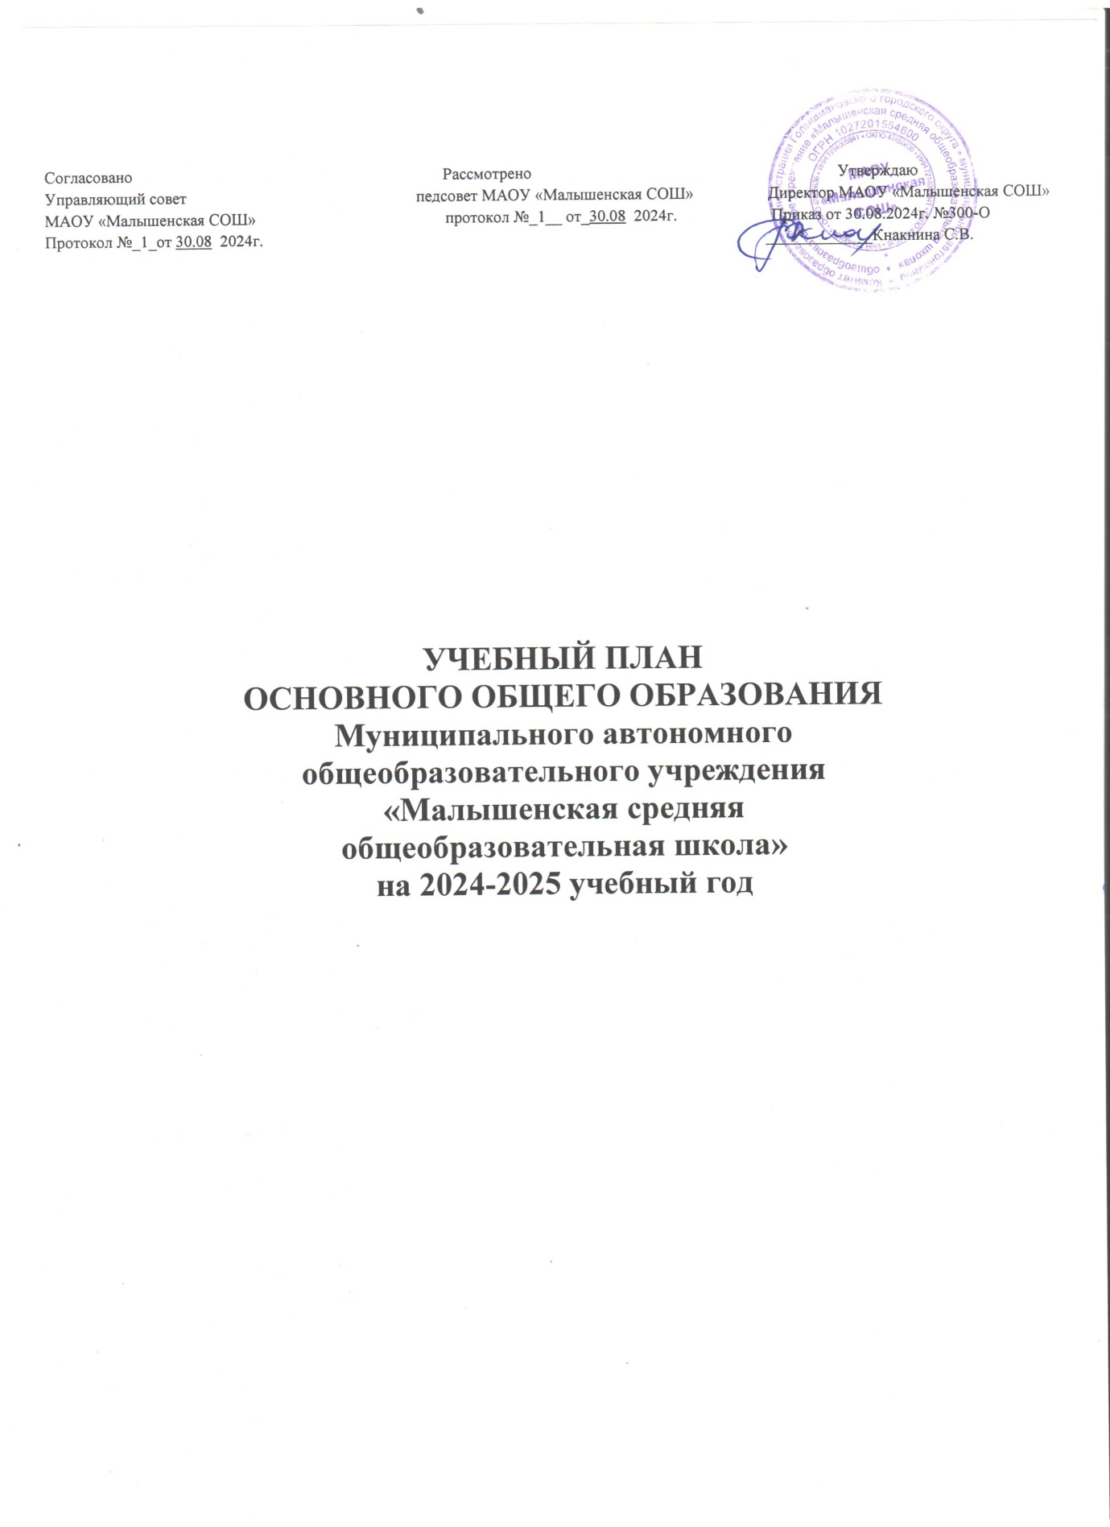**Учебный план основного общего образования по ФГОС-2021 и ФОП**  
**при пятидневной учебной неделе**

**МАОУ «Малышенская СОШ», включая отделения**

**Пояснительная записка**

Учебный план основной образовательной программы основного общего образования (далее – учебный план) обеспечивает реализацию требований ФГОС ООО и ФОП ООО, определяет общие рамки отбора учебного материала, формирования перечня результатов образования и организации образовательной деятельности.  
Учебный план:

* фиксирует максимальный объем учебной нагрузки обучающихся;
* определяет и регламентирует перечень учебных предметов, курсов и время, отводимое на их освоение и организацию;
* распределяет учебные предметы, курсы, модули по классам и учебным годам.

Учебный план состоит из двух частей: обязательной части и части, формируемой участниками образовательных отношений.

Обязательная часть учебного плана определяет состав учебных предметов, обязательных для всех имеющих по данной программе государственную аккредитацию образовательных организаций, реализующих образовательную программу основного общего образования, и учебное время, отводимое на их изучение по классам (годам) обучения.

Часть учебного плана, формируемая участниками образовательных отношений, определяет время, отводимое на изучение учебных предметов, учебных курсов, учебных модулей по выбору обучающихся, родителей (законных представителей) несовершеннолетних обучающихся, в том числе предусматривающих углубленное изучение учебных предметов, с целью удовлетворения различных интересов обучающихся, потребностей в физическом развитии и совершенствовании, а также учитывающих этнокультурные интересы, особые образовательные потребности обучающихся с ОВЗ.

Время, отводимое на данную часть федерального учебного плана, в МАОУ «Малышенская СОШ» использовано на:

* увеличение учебных часов, предусмотренных на изучение отдельных учебных предметов обязательной части, в том числе на углубленном уровне;
* введение специально разработанных учебных курсов, обеспечивающих интересы и потребности участников образовательных отношений, в том числе этнокультурные;
* другие виды учебной, воспитательной, спортивной и иной деятельности обучающихся.

В интересах детей с участием обучающихся и их семей могут разрабатываться индивидуальные учебные планы, в рамках которых формируется индивидуальная траектория развития обучающегося (содержание учебных предметов, курсов, модулей, темп и формы образования). Реализация индивидуальных учебных планов, программ сопровождается тьюторской поддержкой.

Учебный план предусматривает пятилетний нормативный срок освоения образовательной программы основного общего образования. Продолжительность учебного года на уровне основного общего образования составляет 34 недели.

В МАОУ «Малышенская СОШ» установлен режим пятидневной учебной недели. Образовательная недельная нагрузка равномерно распределена в течение учебной недели и соответствует требованиям санитарных норм СанПиН 1.2.3685-21. Объем максимально допустимой образовательной нагрузки в течение дня в 5–6-х классах не превышает шести уроков, в 7–9-х классах – семи уроков.

Количество часов, отведенных на освоение обучающимися учебных предметов, курсов, модулей из обязательной части и части, формируемой участниками образовательных отношений, в совокупности не превышает величину недельной образовательной нагрузки:

* в 5-х классах – 29 часов в неделю;
* 6-х классах – 30 часов в неделю;
* 7-х классах – 32 часа в неделю;
* 8–9-х классах – 33 часа в неделю.

Общее количество часов учебных занятий за пять лет составляет 5338 часов.

Учебный план разработан на основе варианта № 1 федерального учебного плана Федеральной образовательной программы основного общего образования, утвержденной приказом Минпросвещения от 18.05.2023 № 370 с учетом изменений, внесенных приказом от от 19.03.2024 № 171.

Обучение в МАОУ «Малышенская СОШ» ведется на русском языке. Учебный план не предусматривает преподавание учебных предметов «Родной язык» и «Родная литература» предметной области «Родной язык и родная литература», так как родители обучающихся в заявлениях не выразили желания изучать указанные учебные предметы.

Учебный план не предусматривает преподавание и изучение предмета «Второй иностранный язык» в рамках обязательной предметной области «Иностранные языки», так как родители в заявлениях не выразили желания изучать учебный предмет.

В рамках учебного предмета «Математика» предусмотрено изучение учебных курсов «Алгебра», «Геометрия», «Вероятность и статистика».

Учебный предмет «История» в рамках обязательной предметной области «Общественно-научные предметы» включает в себя учебные курсы «История России» и «Всеобщая история», на которые суммарно отводится по 2 часа в неделю в 5–9-х классах. В 9-м классе в соответствии с ФОП ООО и Методическими рекомендациями, которые Минпросвещения направило письмом от 03.03.2023 № 03-327, в учебный предмет «История» помимо учебных курсов «История России» и «Всеобщая история» включен модуль «Введение в новейшую историю России» объемом 17 часов.

В отделении МАОУ «Малышенская СОШ» «Бескозобовская СОШ» в связи с

малой наполняемостью классов проведено объединение 5 и 6, 7-8 классов на уроки

физической культуры.

В отделении МАОУ «Малышенская СОШ» «Черемшанская ООШ» в связи с малой наполняемостью классов объединяются классы по следующим предметам:

- объединение 6-7 изобразительное искусство; 7-8 классов по предметам: музыка и физическая культура.

Время, отводимое на формируемую часть учебного плана, использовано для увеличения учебных часов, предусмотренных на изучение отдельных учебных предметов обязательной части, в том числе на углубленном уровне.

С целью формирования функциональной грамотности в часть, формируемую участниками образовательных отношений, включены учебные курсы: Математический практикум- 7-8 класс; Текст как основа изучения языка-8 класс.

Кроме того, время, отводимое на формируемую часть учебного плана, используется для введения специально разработанных учебных курсов, обеспечивающих этнокультурные интересы и потребности участников образовательных отношений. К ним относится учебный курс «Краеведение», на который отводится по 1 часу в неделю в 5-х классах, и учебный курс «Художественная культура России», на который отводится 1 час в неделю в 7-х классах.

Также формируемая часть учебного плана включает курсы внеурочной деятельности:

* «Разговоры о важном» – отводится по 1 часу в неделю в 5–9-х классах;
* «Россия – мои горизонты» – отводится по 1 часу в неделю в 6–9-х классах
* «Проектно-исследовательская деятельность» – отводится по 1 часу в неделю в 5–9-х классах;
* История государственной символики России – отводится по 1 часу в неделю в 5 классах и 0,5 часа в 6-х классах;
* Общая физическая подготовка в кружке «Олимпиец» 1 час в 5 классе и «Спортивные игры» – отводится по 0,5 часа в неделю в 6–7-х классах;
* «Учусь учиться» (курс, направленный на формирование функциональной грамотности)– отводится по 1 часу в неделю в 5–9-х классах;
* Лаборатория по предпрофильной подготовке «Мой выбор» – отводится по 1 часу в неделю в 8–9-х классах.

Время, отведенное на внеурочную деятельность, не учитывается при определении максимально допустимой недельной учебной нагрузки обучающихся.

Формы организации образовательной деятельности, чередование урочной и внеурочной деятельности при реализации основной образовательной программы основного общего образования определяет МАОУ «Малышенская СОШ».

Учебный план определяет формы промежуточной аттестации в соответствии с положением о текущем контроле и промежуточной аттестации МАОУ «Малышенская СОШ».

Объем времени, отведенного на промежуточную аттестацию обучающихся, определяется рабочими программами учебных предметов, учебных и внеурочных курсов и календарным учебным графиком основного общего образования. Формы промежуточной аттестации учебных предметов, учебных и внеурочных курсов представлены в таблице.

|  |  |  |
| --- | --- | --- |
| **Предметы, курсы** | **Классы** | **Формы промежуточной аттестации** |
| Русский язык | 5–7-е | Диктант с грамматическим заданием |
| 8–9-е | Контрольная работа |
| Литература | 5–6-е | Контрольная работа |
| 7–9-е | Контрольная работа |
| Иностранный язык (английский) | 5–9-е | Контрольная работа |
| Математика | 5–6-е | Контрольная работа |
| Алгебра | 7–9-е | Комплексная контрольная работа |
| Геометрия | 7–9-е |
| Вероятность и статистика | 7–9-е |
| Информатика | 7–9-е | Индивидуальный проект |
| История | 5–8-е | Контрольная работа |
| 9-й | Индивидуальный проект |
| Обществознание | 6–7-е | Тест |
| 8–9-е | Тест |
| География | 5–9-е | Контрольная работа |
| Физика | 7–9-е | Контрольная работа, лабораторная работа |
| Химия | 8–9-е | Контрольная работа, лабораторная работа |
| Биология | 5–7-е | Контрольная работа |
| 8–9-е | Тест |
| ОДНКНР | 5–6-й | Тест |
| Изобразительное искусство | 5–7-е | Разработка предметов живописи |
| Музыка | 5–8-е | Тест, индивидуальный проект |
| Труд (технология) | 5–9-е | Разработка изделий |
| Физическая культура | 5–9-е | Сдача нормативов, тест |
| Основы безопасности и защиты Родины | 8–9-е | Тест |
| Краеведение | 5-е | Тест |
| Текст как основа изучения языка | 8-9 е | Комплексная контрольная работа |
| Художественная культура России | 7-й | Реферат |
| Проектно-исследовательская деятельность | 5–9-е | Проектная работа |
| История государственной символики России | 5-6-е | Проектная работа |
| Разговоры о важном | 5–9-е | Встроенное педагогическое наблюдение |
| Россия – мои горизонты | 6–9-е | Встроенное педагогическое наблюдение |
| Функциональная грамотность | 5–9-е | Комплексная диагностическая работа |
| Профориентация | 8–9-й | Портфолио |
| Общая физическая подготовка и спортивные игры | 5–9-й | Результаты спортивных соревнований |
| «Наше кино» | 5-й | Проектная работа |

**Учебный план основного общего образования (пятидневная неделя)**

|  |  |  |  |  |  |  |  |
| --- | --- | --- | --- | --- | --- | --- | --- |
| **Предметные области** | **Учебные предметы** | **Количество часов в неделю** | | | | | **Всего** |
| **V класс** | **VI класс** | **VII класс** | **VIII класс** | **IX класс** |
| **Обязательная часть** | | | | | | | |
| Русский язык и литература | Русский язык | 5 | 6 | 4 | 3 | 3 | 21 |
| Литература | 3 | 3 | 2 | 2 | 3 | 13 |
| Иностранные языки | Иностранный язык (английский) | 3 | 3 | 3 | 3 | 3 | 15 |
| Математика и информатика | Математика | 5 | 5 | – | – | – | 10 |
| Алгебра | – | – | 3 | 3 | 3 | 9 |
| Геометрия | – | – | 2 | 2 | 2 | 6 |
| Вероятность и статистика | – | – | 1 | 1 | 1 | 3 |
| Информатика | – | – | 1 | 1 | 1 | 3 |
| Общественно-научные предметы | История | 2 | 2 | 2 | 2 | 2,5 | 10,5 |
| Обществознание | – | 1 | 1 | 1 | 1 | 4 |
| География | 1 | 1 | 2 | 2 | 2 | 8 |
| Естественно-научные предметы | Физика | – | – | 2 | 2 | 3 | 7 |
| Химия | – | – | – | 2 | 2 | 4 |
| Биология | 1 | 1 | 1 | 2 | 2 | 7 |
| Основы духовно-нравственной культуры народов России | Основы духовно-нравственной культуры народов России | 1 | 1 | – | – | – | 2 |
| Искусство | Изобразительное искусство | 1 | 1 | 1 | – | – | 3 |
| Музыка | 1 | 1 | 1 | 1 | – | 4 |
| Технология | Труд (технология) | 2 | 2 | 2 | 1 | 1 | 8 |
| Основы безопасности и защиты Родины | Основы безопасности и защиты Родины |  |  |  | 1 | 1 | 2 |
| Физическая культура | Физическая культура | 2 | 2 | 2 | 2 | 2 | 10 |
| Итого | | 27 | 29 | 30 | 31 | 32,5 | 149,5 |
| **Часть, формируемая участниками образовательных отношений** | | | | | | | |
| Учебные предметы, курсы, модули по выбору: | | 2 | 1 | 2 | 2 | 0,5 | 7,5 |
| Краеведение | | 1 | _ | – | – | – | 1 |
| Спортивные игры | | 1 | 1 | – | – | – | 2 |
| Математический практикум | | – | – | 1 | 1 | _ | 2 |
| Текст как основа изучения языка | |  |  |  | 1 | 0,5 | 1,5 |
| Художественная культура России | | – | _ | 1 | – | – | 1 |
| **Всего в неделю** | | **29** | **30** | **32** | **33** | **33** | **157** |
| **Максимально допустимая недельная нагрузка (при 5-дневной неделе) в соответствии с действующими санитарными правилами и нормами** | | **29** | **30** | **32** | **33** | **33** | **157** |
| Учебные недели | | 34 | 34 | 34 | 34 | 34 | 170 |
| Всего учебных часов на учебный период | | 986 | 1020 | 1088 | 1122 | 1122 | 5338 |
| **Курсы внеурочной деятельности** | | | | | | | |
| Разговоры о важном | | 1 | 1 | 1 | 1 | 1 | 5 |
| Россия – мои горизонты | | - | 1 | 1 | 1 | 1 | 4 |
| Проектно-исследовательская деятельность | | 1 | 1 | 1 | 1 | 1 | 5 |
| История государственной символики России | | 1 | 0,5 | – | – | – | 1,5 |
| «Учусь учиться» (курс, направленный на формирование функциональной грамотности) | | 1 | 1 | 1 | 1 | 1 | 5 |
| Лаборатория по предпрофильной подготовке «Мой выбор» | | – | – | – | 1 | 1 | 2 |
| Робототехника | | – | 1 | 1 | – | – | 2 |
| Театральная студия | | – | 1 | 1 | - | - | 2 |
| «Олимпиец» | | 1 | – | – | – | – | 1 |
| «Белая ладья» | | – | 0,5 | 0,5 | – | – | 1 |
| Спортивные игры | | – | 0,5 | 0,5 | - | - | 1 |
| «Наше кино» | | 0,5 | – | – | – | – | 0,5 |
| **Итого на реализацию курсов внеурочной деятельности** | | 5,5 | 7,5 | 7 | 5 | 5 | 30 |